全国住房公积金2019年年度报告^{[1]}

2019年，住房公积金行业坚持以习近平新时代中国特色社会主义思想为指导，深入学习贯彻党的十九大和十九届二中、三中、四中全会精神，坚决贯彻落实党中央、国务院决策部署，牢固树立“四个意识”，坚定“四个自信”，坚决做到“两个维护”，坚持以人民为中心，稳中求进、改革创新、担当作为，以信息化建设促行业发展，以拓展监管手段保运营稳定，不断提升行业管理和服务水平，住房公积金制度运行安全平稳。根据《住房公积金管理条例》和《住房和城乡建设部 财政部 中国人民银行关于健全住房公积金信息披露制度的通知》（建金〔2015〕26号）有关规定，现将全国住房公积金2019年年度报告公布如下。
一、机构概况
（一）根据《住房公积金管理条例》规定，住房和城乡建设部会同财政部、人民银行负责拟定住房公积金政策，并监督执行。住房和城乡建设部设立住房公积金监管司，各省、自治区住房和城乡建设厅设立住房公积金监管处（办），分别负责全国、省（自治区）住房公积金日常监管工作。2019年末，国家、省两级住房公积金专职监管人员共137人。
（二）直辖市和省、自治区人民政府所在地的市以及其他设区的市（地、州、盟）设立住房公积金管理委员会，作为住房公积金管理决策机构，负责在《住房公积金管理条例》框架内审议住房公积金决策事项，制定和调整住房公积金具体管理措施并监督实施。2019年末，全国共设有住房公积金管理委员会341个。
（三）直辖市和省、自治区人民政府所在地的市以及其他设区的市（地、州、盟）设立住房公积金管理中心，负责住房公积金的管理运作。2019年末，全国共设有住房公积金管理中心341个；未纳入设区城市统一管理的分支机构139个，其中，省直分支机构24个，石油、电力、煤炭等企业分支机构71个，区县分支机构44个。全国住房公积金服务网点3350个。全国住房公积金从业人员4.42万人，其中：在编2.67万人，非在编1.75万人。
（四）按照人民银行的规定，住房公积金贷款、结算等金融业务委托住房公积金管理委员会指定的商业银行办理。受委托商业银行主要为工商银行、农业银行、中国银行、建设银行、交通银行等。
二、业务运行情况
2019年，住房公积金缴存额23709.67亿元，提取额16281.78亿元，发放个人住房贷款12139.06亿元，购买国债13.08亿元。截至2019年末，缴存余额65372.43亿元，个人住房贷款余额55883.11亿元，保障性住房建设试点项目贷款余额6.96亿元，国债余额20.84亿元，住房公积金结余资金^{[2]}9461.52亿元。
（一）缴存。2019年，住房公积金实缴单位322.40万个，实缴职工14881.38万人，分别比上年增长10.57%和3.08%。新开户单位53.74万个，新开户职工1877.78万人。
2019年，住房公积金缴存额23709.67亿元，比上年增长12.61%。
截至2019年末，住房公积金累计缴存总额169607.66亿元，缴存余额65372.43亿元，结余资金9461.52亿元，分别比上年末增长16.25%、12.84%和17.93%。
表1 2019年分地区住房公积金缴存情况
地区 | 实缴单位  （万个） | 实缴职工  （万人） | 缴存额  （亿元） | 累计缴存总额  （亿元） | 缴存余额（亿元）
全国 | 322.40 | 14881.38 | 23709.67 | 169607.66 | 65372.43
北京 | 20.63 | 798.54 | 2213.55 | 15309.92 | 4844.99
天津 | 7.04 | 280.39 | 526.77 | 4488.17 | 1473.89
河北 | 6.41 | 494.09 | 655.17 | 5102.45 | 2223.61
山西 | 4.80 | 333.80 | 412.24 | 3160.70 | 1268.70
内蒙古 | 4.32 | 244.07 | 393.14 | 3075.15 | 1406.11
辽宁 | 9.63 | 508.93 | 781.22 | 7188.59 | 2614.86
吉林 | 4.13 | 248.12 | 353.54 | 2839.28 | 1217.69
黑龙江 | 4.04 | 283.08 | 428.75 | 3660.55 | 1492.28
上海 | 42.67 | 882.78 | 1533.57 | 11087.60 | 4721.13
江苏 | 34.92 | 1357.12 | 2039.80 | 13832.86 | 4900.31
浙江 | 26.28 | 867.67 | 1599.28 | 10979.22 | 3573.87
安徽 | 6.55 | 437.35 | 686.96 | 5477.88 | 1800.82
福建 | 12.43 | 416.38 | 667.66 | 4790.01 | 1739.31
江西 | 4.71 | 268.02 | 443.27 | 2807.13 | 1339.29
山东 | 16.78 | 967.45 | 1307.97 | 9362.94 | 3846.75
河南 | 8.07 | 637.57 | 799.12 | 5361.21 | 2529.26
湖北 | 7.73 | 486.35 | 853.33 | 5650.01 | 2647.14
湖南 | 7.18 | 456.02 | 683.69 | 4481.44 | 2146.83
广东 | 42.57 | 2008.32 | 2590.26 | 17852.71 | 6023.98
广西 | 5.59 | 302.74 | 475.25 | 3402.97 | 1228.95
海南 | 3.05 | 108.14 | 133.20 | 960.02 | 433.23
重庆 | 3.95 | 267.18 | 429.50 | 2912.75 | 1081.97
四川 | 12.74 | 693.09 | 1102.84 | 7508.42 | 3168.69
贵州 | 4.81 | 261.09 | 414.21 | 2469.33 | 1141.59
云南 | 5.43 | 278.67 | 546.22 | 3992.29 | 1539.32
西藏 | 0.48 | 33.04 | 98.91 | 598.06 | 300.83
陕西 | 6.28 | 404.55 | 547.77 | 3787.94 | 1590.34
甘肃 | 3.25 | 193.46 | 300.85 | 2252.78 | 1051.32
青海 | 0.97 | 54.52 | 117.76 | 880.73 | 329.73
宁夏 | 1.00 | 65.63 | 106.79 | 892.93 | 326.46
新疆 | 3.44 | 217.43 | 421.40 | 3145.07 | 1230.94
新疆兵团 | 0.51 | 25.80 | 45.68 | 296.54 | 138.23
表2 2019年分类型单位住房公积金缴存情况
单位性质 | 缴存单位（万个） | 占比  （%） | 实缴职工  （万人） | 占比  （%） | 新开户职工  （万人） | 占比  （%）
国家机关和事业单位 | 74.67 | 23.16 | 4465.90 | 30.01 | 253.92 | 13.52
国有企业 | 20.50 | 6.36 | 2892.94 | 19.44 | 206.82 | 11.01
城镇集体企业 | 4.16 | 1.29 | 226.20 | 1.52 | 28.13 | 1.50
外商投资企业 | 10.77 | 3.34 | 1194.97 | 8.03 | 191.04 | 10.17
城镇私营企业及其他城镇企业 | 178.13 | 55.25 | 4904.90 | 32.96 | 951.97 | 50.70
民办非企业单位和社会团体 | 8.09 | 2.51 | 257.45 | 1.73 | 50.42 | 2.69
其他类型单位 | 26.08 | 8.09 | 939.02 | 6.31 | 195.48 | 10.41
合计 | 322.40 | 100 | 14881.38 | 100 | 1877.78 | 100
图1 2015—2019年住房公积金缴存额及增长速度
亿元
%
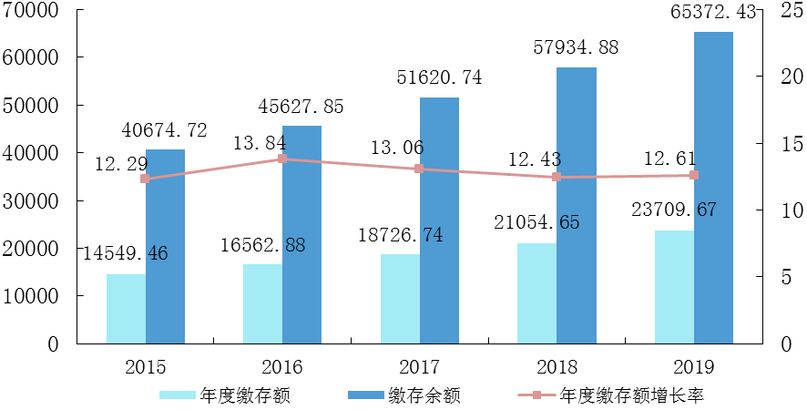
（二）提取。2019年，住房公积金提取人数5648.56万人，占实缴职工人数的37.96%；提取额16281.78亿元，比上年增长10.46%；提取率^{[3]}68.67%，比上年减少1.34个百分点。
截至2019年末，住房公积金累计提取总额104235.23亿元，占累计缴存总额的61.46%。
表3 2019年分地区住房公积金提取情况
地区 | 提取额  （亿元） | 提取率  （%） | 住房消费类提取额（亿元） | 非住房消费类提取额（亿元） | 累计提取总额  （亿元）
全国 | 16281.78 | 68.67 | 13297.17 | 2984.61 | 104235.23
北京 | 1612.65 | 72.85 | 1443.54 | 169.11 | 10464.94
天津 | 390.66 | 74.16 | 309.83 | 80.83 | 3014.28
河北 | 415.97 | 63.49 | 291.39 | 124.58 | 2878.85
山西 | 231.99 | 56.28 | 177.52 | 54.47 | 1892.00
内蒙古 | 261.30 | 66.46 | 187.35 | 73.95 | 1669.04
辽宁 | 590.70 | 75.61 | 459.04 | 131.66 | 4573.73
吉林 | 247.09 | 69.89 | 175.48 | 71.61 | 1621.59
黑龙江 | 315.65 | 73.62 | 225.13 | 90.52 | 2168.27
上海 | 907.07 | 59.15 | 760.23 | 146.84 | 6366.47
江苏 | 1480.08 | 72.56 | 1246.72 | 233.36 | 8932.55
浙江 | 1201.45 | 75.12 | 1026.01 | 175.44 | 7405.36
安徽 | 511.79 | 74.5 | 418.09 | 93.70 | 3677.06
福建 | 482.95 | 72.34 | 395.01 | 87.94 | 3050.69
江西 | 288.29 | 65.04 | 227.20 | 61.09 | 1467.84
山东 | 909.93 | 69.57 | 738.59 | 171.34 | 5516.19
河南 | 480.09 | 60.08 | 354.08 | 126.01 | 2831.95
湖北 | 513.30 | 60.15 | 390.31 | 122.99 | 3002.87
湖南 | 399.49 | 58.43 | 294.10 | 105.39 | 2334.61
广东 | 1837.67 | 70.95 | 1624.58 | 213.09 | 11828.73
广西 | 358.46 | 75.42 | 287.31 | 71.15 | 2174.02
海南 | 89.62 | 67.28 | 72.35 | 17.27 | 526.80
重庆 | 322.63 | 75.12 | 261.82 | 60.81 | 1830.78
四川 | 688.86 | 62.46 | 543.90 | 144.96 | 4339.73
贵州 | 267.45 | 64.57 | 216.71 | 50.74 | 1327.74
云南 | 425.05 | 77.82 | 358.01 | 67.04 | 2452.96
西藏 | 52.32 | 52.9 | 40.81 | 11.51 | 297.23
陕西 | 293.33 | 53.55 | 227.75 | 65.58 | 2197.59
甘肃 | 208.39 | 69.27 | 159.21 | 49.18 | 1201.46
青海 | 98.64 | 83.76 | 76.92 | 21.72 | 551.00
宁夏 | 73.04 | 68.39 | 57.73 | 15.31 | 566.47
新疆 | 293.03 | 69.54 | 229.93 | 63.10 | 1914.12
新疆兵团 | 32.84 | 71.89 | 20.52 | 12.32 | 158.31

表4 2019年分类型住房公积金提取情况
提取原因 |  | 提取人数  （万人） | 占比（%） | 提取金额  （亿元） | 占比（%）
住房消费类 | 购买、建造、翻建、大修自住住房 | 669.05 | 11.85 | 4609.37 | 28.31
住房消费类 | 偿还购房贷款本息 | 3126.61 | 55.35 | 7582.42 | 46.57
住房消费类 | 租赁住房 | 1013.82 | 17.95 | 937.83 | 5.76
住房消费类 | 其他 | 142.37 | 2.52 | 167.70 | 1.03
非住房消费类 | 离退休 | 253.11 | 4.48 | 2080.81 | 12.78
非住房消费类 | 丧失劳动能力，与单位终止劳动关系 | 182.78 | 3.24 | 294.70 | 1.81
非住房消费类 | 出境定居或户口迁移 | 57.73 | 1.02 | 92.81 | 0.57
非住房消费类 | 死亡或宣告死亡 | 11.35 | 0.20 | 73.27 | 0.45
非住房消费类 | 其他 | 191.74 | 3.39 | 442.86 | 2.72
合计 |  | 5648.56 | 100 | 16281.78 | 100

图2 2015—2019年住房公积金提取额及提取率

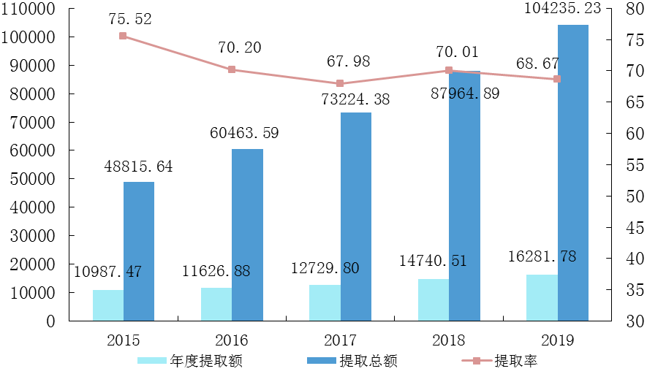
亿元
%
（三）贷款。
1.个人住房贷款。
2019年，发放住房公积金个人住房贷款286.04万笔，比上年增长13.25%；发放金额12139.06亿元，比上年增长18.79%；回收金额6101.44亿元，比上年增长12.52%。
截至2019年末，累计发放住房公积金个人住房贷款3620.88万笔、97959.46亿元，分别比上年末增长8.58%和14.14%；个人住房贷款余额55883.11亿元，比上年末增长12.11%；个人住房贷款率^{[4]}85.48%，比上年末减少0.56个百分点。
表5 2019年分地区住房公积金个人住房贷款情况
地区 | 放贷笔数（万笔） | 贷款发放额（亿元） | 累计放贷笔数（万笔） | 累计贷款总额 （亿元） | 贷款余额（亿元） | 个人住房贷款率（%）
全国 | 286.04 | 12139.06 | 3620.88 | 97959.46 | 55883.11 | 85.48
北京 | 7.15 | 557.56 | 117.99 | 6916.21 | 4292.83 | 88.60
天津 | 4.99 | 228.92 | 102.32 | 3198.82 | 1390.07 | 94.31
河北 | 8.76 | 362.57 | 108.05 | 2676.35 | 1640.24 | 73.77
山西 | 6.30 | 269.78 | 60.74 | 1459.61 | 956.63 | 75.40
内蒙古 | 6.84 | 248.23 | 110.90 | 2194.66 | 1106.21 | 78.67
辽宁 | 12.22 | 399.72 | 181.09 | 4170.17 | 2217.39 | 84.80
吉林 | 5.41 | 196.65 | 74.21 | 1723.99 | 1034.22 | 84.93
黑龙江 | 6.02 | 209.24 | 92.91 | 2077.59 | 1062.68 | 71.21
上海 | 14.08 | 939.18 | 268.24 | 8727.96 | 4450.05 | 94.26
江苏 | 28.40 | 1226.04 | 331.67 | 9128.35 | 4793.93 | 97.83
浙江 | 15.74 | 698.42 | 192.89 | 6315.88 | 3407.92 | 95.36
安徽 | 10.81 | 363.97 | 136.48 | 3144.72 | 1765.07 | 98.02
福建 | 6.55 | 331.50 | 102.98 | 2904.48 | 1626.89 | 93.54
江西 | 6.47 | 231.46 | 79.11 | 1938.12 | 1162.87 | 86.83
山东 | 19.49 | 717.41 | 220.95 | 5564.42 | 3231.19 | 84.00
河南 | 11.95 | 416.68 | 131.08 | 3080.94 | 1919.75 | 75.90
湖北 | 12.33 | 520.27 | 137.42 | 3541.00 | 2078.18 | 78.51
湖南 | 11.19 | 421.18 | 137.53 | 3060.28 | 1908.82 | 88.91
广东 | 22.68 | 1173.83 | 200.31 | 7216.20 | 4584.49 | 76.10
广西 | 6.09 | 210.97 | 72.76 | 1654.61 | 1072.71 | 87.29
海南 | 1.43 | 66.81 | 17.70 | 516.61 | 355.55 | 82.07
重庆 | 6.07 | 232.11 | 60.19 | 1663.04 | 1096.71 | 101.36
四川 | 14.39 | 558.44 | 162.85 | 4110.85 | 2567.03 | 81.01
贵州 | 7.54 | 271.31 | 73.98 | 1733.18 | 1111.54 | 97.37
云南 | 6.71 | 262.78 | 125.21 | 2562.19 | 1279.72 | 83.14
西藏 | 1.06 | 65.74 | 9.16 | 348.90 | 209.08 | 69.50
陕西 | 8.21 | 345.44 | 79.27 | 1915.13 | 1278.81 | 80.41
甘肃 | 5.47 | 194.46 | 78.04 | 1477.48 | 814.35 | 77.46
青海 | 1.73 | 70.59 | 27.21 | 527.92 | 247.80 | 75.15
宁夏 | 1.74 | 67.60 | 28.31 | 585.16 | 266.83 | 81.73
新疆 | 7.35 | 250.92 | 93.28 | 1708.53 | 884.50 | 71.86
新疆兵团 | 0.84 | 29.30 | 6.06 | 116.12 | 69.03 | 49.93
表6 2019年分类型住房公积金个人住房贷款情况
类别 |  | 发放笔数  （万笔） | 占比（%） | 金额  （亿元） | 占比（%）
房屋类型 | 新房 | 198.31 | 69.33 | 8163.68 | 67.25
房屋类型 | 存量商品住房 | 84.90 | 29.68 | 3868.47 | 31.87
房屋类型 | 建造、翻建、大修自住住房 | 0.81 | 0.28 | 25.94 | 0.21
房屋类型 | 其他 | 2.02 | 0.71 | 80.97 | 0.67
房屋建筑面积 | 90平方米(含)以下 | 75.21 | 26.29 | 3386.74 | 27.90
房屋建筑面积 | 90至144平方米(含) | 183.89 | 64.29 | 7538.67 | 62.10
房屋建筑面积 | 144平方米以上 | 26.94 | 9.42 | 1213.65 | 10.00
支持购房套数 | 首套 | 248.75 | 86.96 | 10486.04 | 86.38
支持购房套数 | 二套及以上 | 37.29 | 13.04 | 1653.02 | 13.62
贷款职工 | 单缴存职工 | 130.52 | 45.63 | 4973.84 | 40.97
贷款职工 | 双缴存职工 | 154.25 | 53.93 | 7111.75 | 58.59
贷款职工 | 三人及以上缴存职工 | 1.27 | 0.44 | 53.47 | 0.44
贷款职工年龄 | 30岁（含）以下 | 94.63 | 33.08 | 3942.98 | 32.48
贷款职工年龄 | 30岁-40岁（含） | 117.94 | 41.23 | 5350.75 | 44.08
贷款职工年龄 | 40岁-50岁（含） | 57.58 | 20.13 | 2284.56 | 18.82
贷款职工年龄 | 50岁以上 | 15.89 | 5.56 | 560.76 | 4.62
收入水平^{[5]} | 中、低收入 | 272.92 | 95.41 | 11396.36 | 93.88
收入水平^{[5]} | 高收入 | 13.12 | 4.59 | 742.70 | 6.12
图3 2015—2019年个人住房贷款发放额及个人住房贷款率
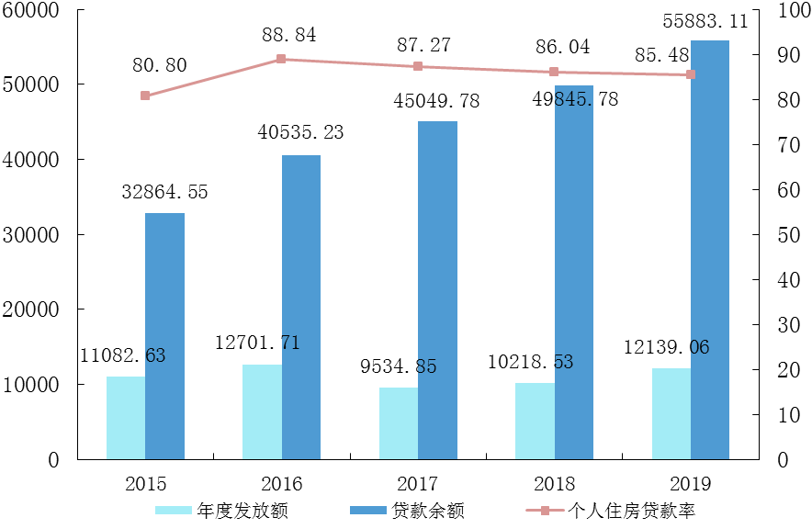
%

亿元
2.支持保障性住房建设试点项目贷款。
近年来，支持保障性住房建设试点项目贷款工作以贷款回收为主。2019年，未发放试点项目贷款，回收试点项目贷款39.15亿元。
截至2019年末，累计向373个试点项目发放贷款872.15亿元，累计回收试点项目贷款865.19亿元，试点项目贷款余额6.96亿元。368个试点项目结清贷款本息，81个试点城市全部收回贷款本息。
（四）国债。2019年，购买国债13.08亿元，兑付、转让、收回国债11.95亿元；截至2019年末，国债余额20.84亿元。

三、业务收支及增值收益情况
（一）业务收入。2019年，住房公积金业务收入2051.25亿元，比上年增长13.05%。其中，存款利息331.34亿元，委托贷款利息1710.20亿元，国债利息0.55亿元，其他9.16亿元。
（二）业务支出。2019年，住房公积金业务支出1075.10亿元，比上年增长11.97%。其中，支付缴存职工利息942.87亿元，支付受委托银行归集手续费27.65亿元、委托贷款手续费58.39亿元，公转商贴息、融资成本等其他支出46.19亿元。
（三）增值收益。2019年，住房公积金增值收益976.15亿元，比上年增长14.27%；增值收益率^{[6]}1.58%。
（四）增值收益分配。2019年，提取住房公积金贷款风险准备金273.63亿元，提取管理费用115.78亿元，提取城市公共租赁住房（廉租住房）建设补充资金588.7亿元。
截至2019年末，累计提取住房公积金贷款风险准备金2223.21亿元，累计提取城市公共租赁住房（廉租住房）建设补充资金3952.73亿元。
表7 2019年分地区住房公积金增值收益及分配情况
地区 | 业务收入（亿元） | 业务支出（亿元） | 增值收益（亿元） | 增值收益率（%） | 提取贷款风险准备金（亿元） | 提取管理费用  （亿元） | 提取公租房（廉租房）建设补充资金（亿元）
全国 | 2051.25 | 1075.10 | 976.15 | 1.58 | 273.63 | 115.78 | 588.7
北京 | 151.39 | 74.73 | 76.65 | 1.68 | 9.36 | 5.61 | 61.68
天津 | 46.39 | 25.87 | 20.52 | 1.46 | 2.29 | 3.57 | 14.89
河北 | 67.56 | 34.62 | 32.95 | 1.57 | 2.29 | 6.87 | 24.02
山西 | 42.00 | 19.48 | 22.52 | 1.92 | 7.42 | 2.68 | 11.48
内蒙古 | 42.22 | 20.86 | 21.36 | 1.60 | 11.07 | 3.11 | 7.09
辽宁 | 82.72 | 41.35 | 41.37 | 1.64 | 11.86 | 5.43 | 24.08
吉林 | 37.77 | 18.91 | 18.86 | 1.62 | 7.47 | 3.33 | 8.06
黑龙江 | 44.19 | 26.00 | 18.19 | 1.27 | 1.00 | 2.58 | 14.61
上海 | 159.99 | 74.81 | 85.18 | 1.92 | 50.22 | 1.44 | 33.52
江苏 | 156.80 | 90.35 | 66.45 | 1.43 | 29.80 | 7.22 | 29.83
浙江 | 115.92 | 65.51 | 50.42 | 1.49 | 29.64 | 3.83 | 16.95
安徽 | 59.27 | 32.14 | 27.13 | 1.58 | 4.60 | 4.00 | 18.52
福建 | 54.95 | 32.47 | 22.48 | 1.37 | 5.49 | 1.49 | 15.50
江西 | 43.30 | 21.14 | 22.16 | 1.78 | 3.69 | 2.55 | 15.91
山东 | 119.16 | 62.13 | 57.03 | 1.56 | 3.60 | 5.39 | 48.05
河南 | 74.10 | 39.55 | 34.56 | 1.46 | 10.24 | 4.32 | 20.03
湖北 | 84.59 | 42.32 | 42.27 | 1.70 | 7.58 | 6.31 | 29.76
湖南 | 69.54 | 35.25 | 34.29 | 1.71 | 4.70 | 5.66 | 24.61
广东 | 188.38 | 102.52 | 85.85 | 1.51 | 33.97 | 6.52 | 45.37
广西 | 37.72 | 19.47 | 18.25 | 1.56 | 3.40 | 4.93 | 9.92
海南 | 12.27 | 6.30 | 5.96 | 1.44 | 3.58 | 0.68 | 1.71
重庆 | 34.28 | 19.81 | 14.48 | 1.41 | 1.31 | 2.35 | 10.82
四川 | 98.07 | 48.56 | 49.52 | 1.67 | 12.76 | 6.79 | 29.96
贵州 | 34.09 | 19.03 | 15.06 | 1.40 | 1.37 | 2.17 | 11.53
云南 | 47.14 | 23.96 | 23.19 | 1.56 | 0.97 | 4.63 | 17.58
西藏 | 5.84 | 4.48 | 1.36 | 0.49 | 0.82 | 0.18 | 0.36
陕西 | 48.02 | 24.26 | 23.76 | 1.63 | 4.91 | 4.36 | 14.44
甘肃 | 32.06 | 17.96 | 14.10 | 1.40 | 1.41 | 3.55 | 9.15
青海 | 10.39 | 5.63 | 4.76 | 1.47 | 2.94 | 0.55 | 1.18
宁夏 | 9.53 | 5.39 | 4.14 | 1.33 | 0.28 | 0.67 | 3.19
新疆 | 36.81 | 18.11 | 18.69 | 1.59 | 2.92 | 2.80 | 13.12
新疆兵团 | 4.77 | 2.13 | 2.64 | 1.99 | 0.65 | 0.22 | 1.77
（五）管理费用支出。2019年，实际支出管理费用112.5亿元，比上年增长2.3%。其中，人员经费^{[7]}56.32亿元，公用经费^{[8]}11.61亿元，专项经费^{[9]}44.57亿元。

四、资产风险情况
（一）个人住房贷款。截至2019年末，住房公积金个人住房贷款逾期额19.51亿元，逾期率^{[10]}0.03%；住房公积金个人住房贷款风险准备金余额2201.62亿元，与个人住房贷款余额的比率为3.94%。
2019年，使用住房公积金个人住房贷款风险准备金核销呆坏账29.37万元。
（二）支持保障性住房建设试点项目贷款。2019年，试点项目贷款未发生逾期。截至2019年末，无试点项目贷款逾期；试点项目贷款风险准备金余额9.77亿元，相当于试点项目贷款余额的1.40倍。

五、社会经济效益
（一）缴存单位和缴存职工持续增加。2019年，全国净增住房公积金实缴单位30.81万个，净增住房公积金实缴职工444.98万人，住房公积金制度惠及职工数量持续增长。

图4 2015—2019年实缴单位数和实缴职工人数
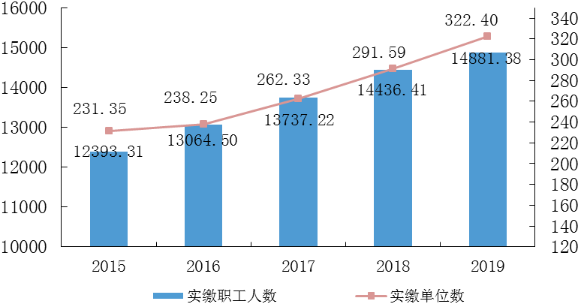
万人
万个

缴存职工中，城镇私营企业及其他城镇企业、外商投资企业、民办非企业单位和其他类型单位占49.04%，比上年增加1.93个百分点，非公有制企业职工占比持续增长。
图5 2015—2019年按单位性质分缴存职工人数占比变化
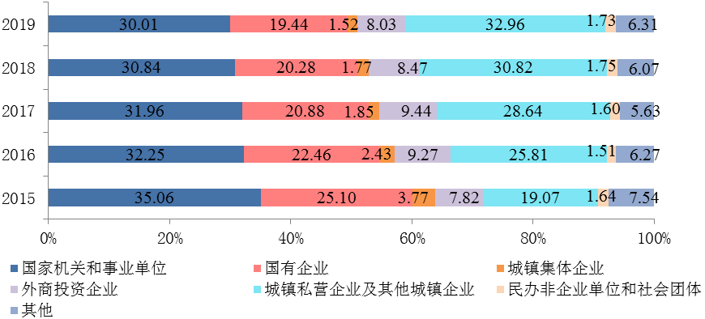
新开户职工中，城镇私营企业及其他城镇企业、外商投资企业、民办非企业单位和其他类型单位的职工占比达73.97%；农业转移人口及新就业大学生等新市民982.12万人，占全部新开户职工的52.30%，住房公积金帮助新市民解决住房问题的作用更加凸显。
图6 2019年按单位性质分新开户职工人数占比
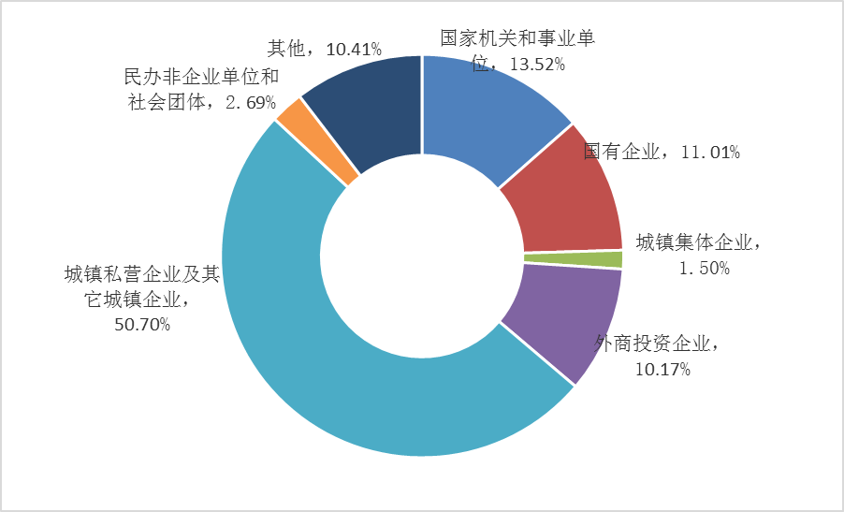
（二）支持缴存职工住房贷款。
重点支持中、低收入群体首套普通住房。2019年发放的个人住房贷款笔数中，中、低收入职工贷款占95.41%，首套住房贷款占86.96%，144平方米（含）以下住房贷款占90.58%，40岁（含）以下职工贷款占74.31%。2019年末，住房公积金个人住房贷款市场占有率^{[11]}15.61%。

图7 2019年按收入、套数、面积、年龄分贷款笔数占比
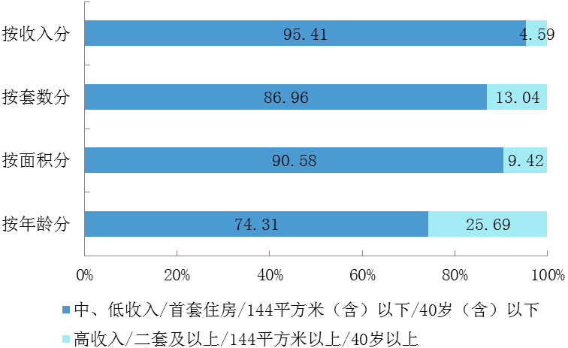
2019年，发放异地贷款^{[12]}17.06万笔、666.72亿元；截至2019年末，累计发放异地贷款87.23万笔、2852.01亿元，余额2105.96亿元。
（三）支持租赁住房消费和保障性住房建设。
大力支持租赁住房消费。2019年，住房租赁提取金额937.83亿元，比上年增长28.40%，占当年提取金额的比例逐年上涨；住房租赁提取人数1013.82万人，比上年增长32.28%。
持续支持保障性住房建设。2019年，提取城市公共租赁住房（廉租住房）建设补充资金占当年分配增值收益的60.77%。2019年末，累计为城市公共租赁住房（廉租住房）建设提供补充资金3958.86亿元。
图8 2015—2019年增值收益分配占比
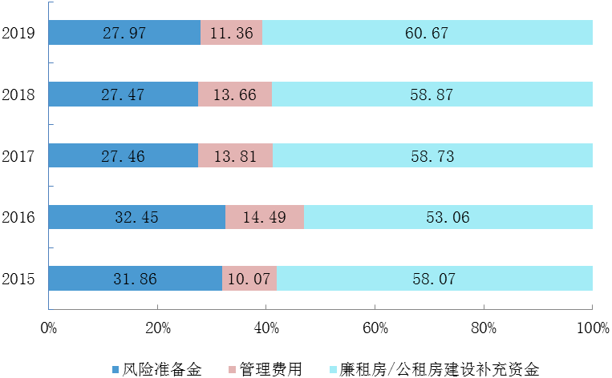
（四）减少职工住房贷款利息支出。
住房公积金个人住房贷款利率比同期商业性个人住房贷款基准利率低1.65—2个百分点，2019年发放的住房公积金个人住房贷款，偿还期内可为贷款职工节约利息^{[13]}支出2617.14亿元，平均每笔贷款可节约利息支出9.13万元。
2019年，发放公转商贴息贷款^{[14]}6.33万笔、296.76亿元，当年贴息18.68亿元。2019年末，累计发放公转商贴息贷款65.89万笔、2755.50亿元，累计贴息78.56亿元。
六、其他重要事项
（一）业务标准体系不断完善。发布实施《住房公积金提取业务标准》和《住房公积金资金管理业务标准》，继续完善住房公积金标准规范体系。与中央军委后勤保障部联合印发《关于军队专业技能岗位文职人员住房公积金缴存管理有关问题的通知》。联合公安等部门深入开展治理违规提取住房公积金工作，违规提取行为得到有效遏制。
（二）信息化建设成效显著。应用区块链技术，全面建成全国住房公积金数据平台。与国家税务总局实现总对总对接，2019年，提供住房公积金贷款数据核验服务1258.77万人次。与国家政务服务平台和国务院客户端实现对接，向缴存职工提供统一高效便捷的查询服务1417.47万人次。与全国组织机构统一社会信用代码数据服务中心实现数据共享，向全国住房公积金管理中心提供缴存单位信息核验服务。
（三）服务能力进一步提升。利用“互联网+”持续提升服务效能，印发《关于建立健全住房公积金综合服务平台的通知》及工作指引，全国299个设区城市建成住房公积金综合服务平台，缴存单位和职工可依托12329服务热线、网上营业厅、手机APP等多种服务渠道，方便快捷地办理住房公积金业务。326个设区城市实现了与全国转移接续平台的直连，2019年全年，通过转移接续平台办结50.34万笔转移接续业务，转移接续资金156.15亿元，进一步满足了职工跨区域流动后“账随人走，钱随账走”的实际需求。全面清理住房公积金业务证明事项，取消不必要的证明材料。
（四）电子稽查工具实现全覆盖。印发《关于全面开展住房公积金电子稽查工作的通知》及工作指引，对全国设区城市住房公积金管理中心（分中心）实现电子稽查全覆盖，通过线上发现异常数据、线下进行核查和处置，增强住房公积金风险防控能力，提高监管工作针对性和实效性。
（五）精神文明建设深入推进。2019年，全行业深入开展精神文明创建活动，共获得地市级以上文明单位（行业、窗口）205个，青年文明号110个，工人先锋号18个，五一劳动奖章（劳动模范）16个，三八红旗手（巾帼文明岗）41个，先进集体和个人772个，其他荣誉称号481个。广东省湛江市住房公积金管理中心被评为第九届全国“人民满意的公务员集体”。
注释：
[1]本报告数据取自各省（区、市）披露的住房公积金年度报告、全国住房公积金统计信息系统及各地报送的数据，对各省（区、市）年度报告中的部分数据进行了修正。部分数据因小数取舍，存在与分项合计不等的情况，不作机械调整。指标口径按《住房和城乡建设部 财政部 中国人民银行关于健全住房公积金信息披露制度的通知》（建金〔2015〕26号）等文件规定注释。
[2]结余资金指年度末缴存余额扣除个人住房贷款余额、保障性住房建设试点项目贷款余额和国债余额后的金额。
[3]提取率指当年提取额占当年缴存额的比率。
[4]个人住房贷款率指年度末个人住房贷款余额占年度末住房公积金缴存余额的比率。
[5]中、低收入指收入低于上年当地社会平均工资3倍，高收入指收入高于上年当地社会平均工资3倍（含）。
[6]增值收益率指增值收益与月均缴存余额的比率。
[7]人员经费包括住房公积金管理中心工作人员的基本工资、补助工资、职工福利费、社会保障费、住房公积金、助学金等。
[8]公用经费包括住房公积金管理中心的公务费、业务费、设备购置费、修缮费和其他费用。
[9]专项经费指经财政部门批准的用于指定项目和用途，并要求单独核算的资金。
[10]个人住房贷款逾期率指个人住房贷款逾期额占个人住房贷款余额的比率。
[11]个人住房贷款市场占有率指当年住房公积金个人住房贷款余额占全国商业性和住房公积金个人住房贷款余额总和的比率。
[12]异地贷款指缴存和购房行为不在同一城市的住房公积金个人住房贷款，包括用本市资金为在本市购房的外地缴存职工发放的贷款以及用本市资金为在外地购房的本市缴存职工发放的贷款。
[13]可为贷款职工节约利息指当年获得住房公积金个人住房贷款的职工合同期内所需支付贷款利息总额与申请商业性住房贷款利息总额的差额。商业性住房贷款利率按基准利率测算。
[14]公转商贴息贷款指商业银行向缴存职工发放的个人住房贷款，商业贷款和住房公积金贷款利息之差由住房公积金管理中心承担，所发放的个人住房贷款未计入住房公积金缴存使用情况表。

